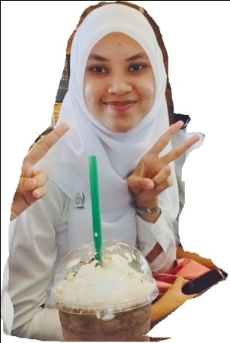

**ประวัติส่วนตัว**

** ชื่อ-นามสกุล**  **จิราพร บุญมา**

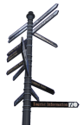**ที่อยู่ปัจจุบัน**

**45 ถนนครุใน สุขสวัสดิ์ 70/22 แขวง/เขตทุ่งครุ กทม. 10140**

**การศึกษา**

**ปัจจุบัน : กำลังศึกษาอยู่ปีที่ 1 คณะสหเวชศาสตร์ สาขาเทคนิคการแพทย์ จุฬาลงกรณ์มหาวิทยาลัย เกรดเฉลี่ยในเทอมแรก 3.36**

**ระดับมัธยม : จบการศึกษาจากอิสลามวิทยาลัยแห่งประเทศไทย เกรดเฉลี่ย 3.97**

**ประสบการณ์สอน**

**- สอนคณิตศาสตร์ วิทยาศาสตร์ สังคม เตรียมสอบให้กับน้อง มศว ม.2**

**- สอนคณิตศาสตร์ วิทยาศาสตร์ ติวสอบเข้าม.ปลาย**